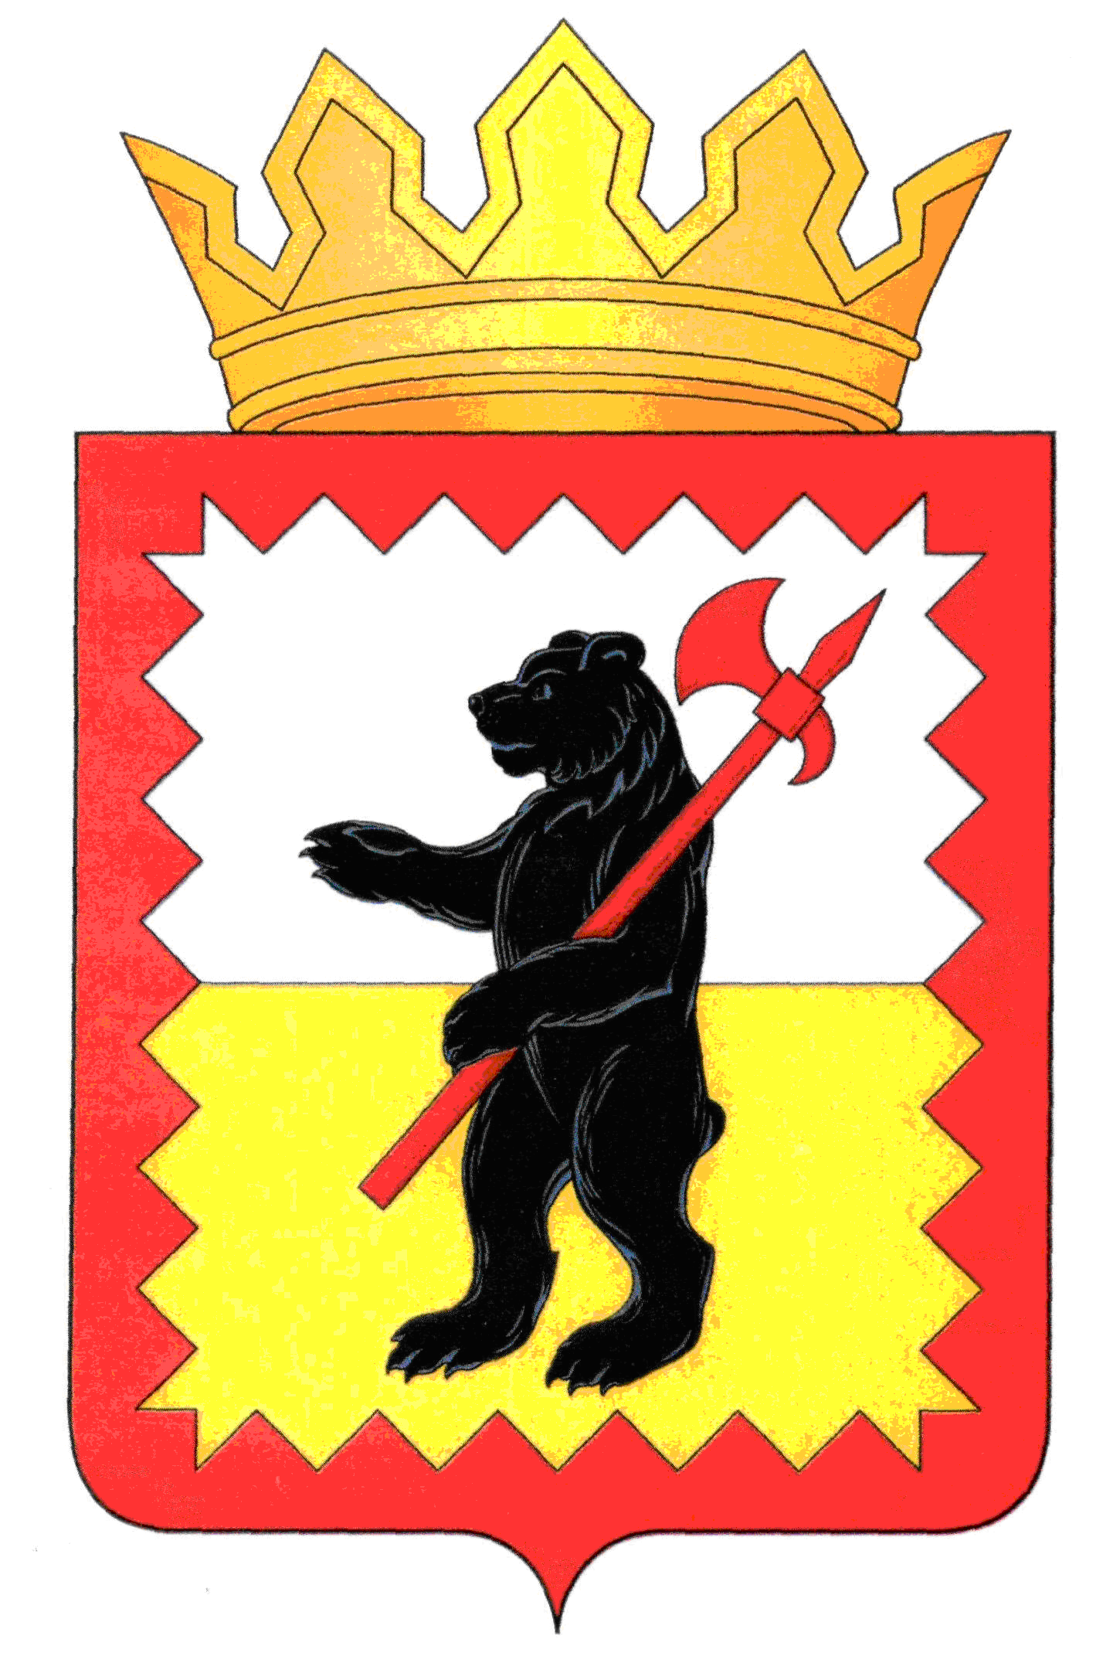

К А Л У Ж С К А Я О Б Л А С Т Ь

МАЛОЯРОСЛАВЕЦКОЕ РАЙОННОЕ СОБРАНИЕ ДЕПУТАТОВ

МУНИЦИПАЛЬНОГО РАЙОНА «МАЛОЯРОСЛАВЕЦКИЙ РАЙОН»

Р Е Ш Е Н И Е

От 23.03.2022 г. № 18

**О внесении изменений в решение**

**Малоярославецкого Районного Собрания**

**депутатов от 17.02.2016 № 14 «О комиссии**

**по присвоению звания «Почётный гражданин**

**Малоярославецкого района»**

В соответствии с положением о комиссии по присвоению звания «Почётный гражданин Малоярославецкого района», утверждённым решением Малоярославецкого Районного Собрания депутатов от 20.02.2013 № 12 (в редакции решений от 28.05.2014 № 22, от 26.02.2020 № 15) «Об утверждении Положения о Почётном гражданине Малоярославецкого района»

**Малоярославецкое Районное Собрание депутатов**

**РЕШИЛО:**

1. Внести изменение в решение Малоярославецкого Районного Собрания депутатов от 17.02.2016 № 14 «О комиссии по присвоению звания «Почётный гражданин Малоярославецкого района», изложив пункт 3 решения в новой редакции:

«3. Утвердить следующий состав комиссии по присвоению звания «Почётный гражданин Малоярославецкого района»:

|  |  |  |
| --- | --- | --- |
| Тарченко  Игорь Васильевич | - | депутат Малоярославецкого Районного Собрания; |
| Горборуков  Юрий Павлович | - | депутат Малоярославецкого Районного Собрания; |
| Ячник  Наталья Евгеньевна | - | депутат Малоярославецкого Районного Собрания; |
| Богомолова  Надежда Владимировна | - | заместитель Главы Малоярославецкой районной администрации по социальным вопросам (по согласованию); |
| Артамонова  Екатерина Борисовна | - | управляющий делами Малоярославецкой районной администрации (по согласованию); |
| Богачева  Екатерина Андреевна | - | заведующий правовым отделом Малоярославецкой районной администрации (по согласованию); |
| Тарченко  Василий Миронович | - | Почётный гражданин Малоярославецкого района (по согласованию); |
| Егерев Николай Ильич | - | Почётный гражданин Малоярославецкого района, председатель Общественного совета при Главе Малоярославецкой районной администрации (по согласованию); |
| Чистякова  Валентина Сергеевна | - | Глава Сельской Думы сельского поселения «Село Ильинское» (по согласованию). |

2. Настоящее решение вступает в силу после его принятия и подлежит размещению на официальном сайте Малоярославецкой районной администрации.

**Глава муниципального района**

**«Малоярославецкий район» М.А. Брук**